**ACTUACIÓN SOBRE RED DE LA CALLE GRUPO ARRI BERRI 14 (SAN SEBASTIAN):**

* **FINCAS AFECTADAS:** C/ GRUPO ARRI BERRI 14 Y 16
* **N. ACT. ORANGE.CLUSTER 125**
* **DESCRIPCION DE LA ORDEN DE TRABAJO:**

En la calle Grupo Arri Berri 14 están construyendo un ascensor en la fachada posterior con lo que tendría que cambiar la ubicación de la cto 030-20-001511.

1. **ANTECEDENTES:**

En la calle Grupo Arri Berri 14 están construyendo un ascensor en la fachada posterior con lo que tendría que cambiar la ubicación de la cto 030-20-001511.

Para la nueva ubicación será necesaria cambiar el cable de alimentación 16FOKT que viene desde la C1A-SS-AMA-A01ACBIDB01 hasta la cto 030-20-001511 y dos acometidas de clientes conectados a la cto por otros cables más largos. El corte también afectaría la cto 030-20-005012 del portal 16.

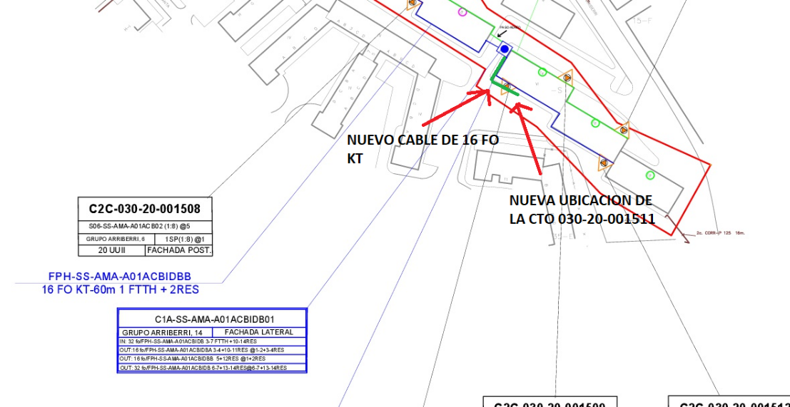

*1.1.- TELEFONOS DE CONTACTO:*

- Encargado de Obras: Gorka tel: 659 445 397

*1.2.- FECHAS IMPORTANTES:*

- Lo antes posible

1. **TRABAJOS A REALIZAR:**

Estando en la C1A-SS-AMA-A01ACBIDB01 lo tendría que cortar el cable de alimentación de 16 FO KT que va hasta la cto 030-20-001511 y cambiar por otro más largo y en la cto 030-20-01511 cortar y reutilizar el cable de alimentación que va hasta la cto 030-20-001512 y desplazar la cto 030-20-001511 a unos 5 metros a una nueva ubicación, cambiar las acometidas conectadas al puerto 1 y 2 que corresponde a la 5º planta D . El corte también afectaría la cto 030-20-005012 del portal 16.

Sería necesario pedir TP, ya que los clientes conectados, estarán momentáneamente sin cobertura.

*2.1.- CABLE:*

|  |  |  |
| --- | --- | --- |
| CABLE | ELEMENTO INICIAL | ELEMENTO FINAL |
| 16 FO KT | C1A-SS-AMA-A01ACBIDB01 | 030-20-001511 |
|  |  |  |
|  |  |  |
|  |  |  |

*2.2.- REPORTE FOTOGRAFICO:* continuación se adjuntara un pequeño reportaje fotográfico de cómo se encuentra el tendido:

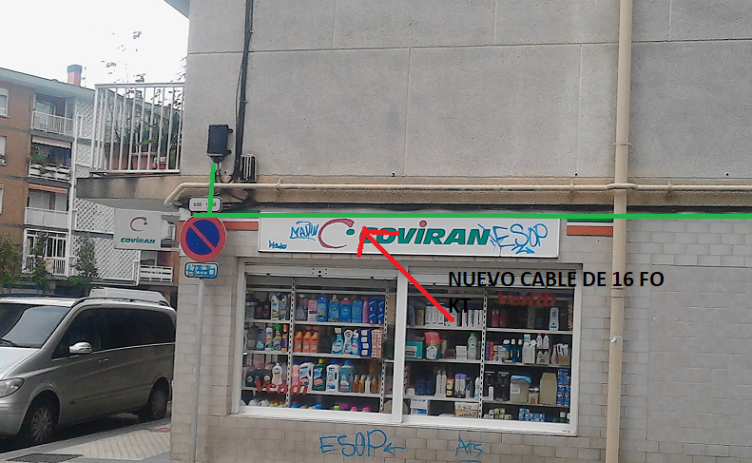

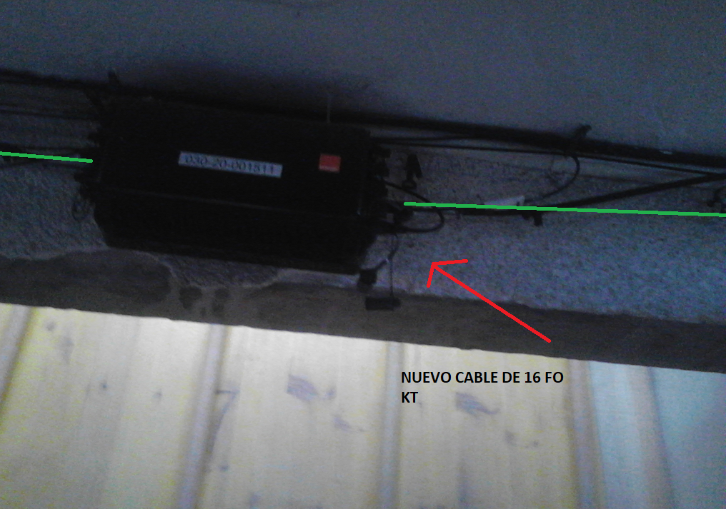

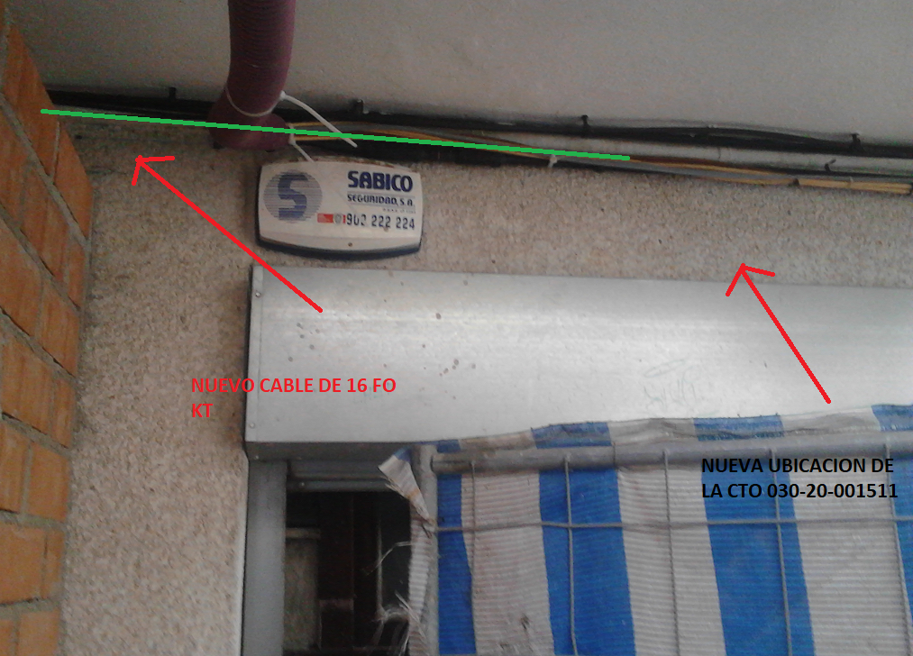

1. **DESGLOSE DE MATERIALES:**

**CABLE DE 16 FO KT UNOS 100 METROS APROXIMADAMENTE.**